INFORMACIÓN GENERAL
NOMBRE DEL ESTUDIANTE: |  |  |  | SEMANA  9 | GRADO:  2º.
DOCENTE: OTILIA LOPEZ CANO |  |  | ÁREA:  Español y Literatura
FECHA entrega:  5 al 16 de Abril. | Tiempo de trabajo  2 h | GUÍA N°: 3 | TEMA La personificación
Estándar Produzco textos escritos que responden a diversas necesidades comunicativas.

DBA Comprende el contenido global de un mensaje escrito y oral atendiendo a elementos verbales y no verbales.

DESEMPEÑOS.
Crea un texto de acuerdo con lo que pretende comunicar
Participa en escenarios orales de su contexto
Selecciona palabras y expresiones que se adecúan a la intención comunicativa según temática tratada.

MOTIVACIÓN
Improvisar en familia una conversación entre un perro, un sapo y una serpiente,

CONCEPTUALIZACIÓN:
La personificación
La personificación consiste aaen dar cualidades propias de seres animados a otros inanimados y cualidades humanas a seres que no lo sonEjm

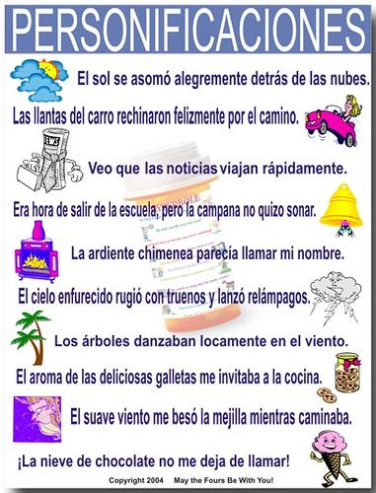

Con la personificación los animales y las cosas asumen comportamientos humanos.
Es muy usada en la publicidad paraa que los mensajes se recuersen más, Ejm fresas que invitan a tomar jugo., los árboles bailando, el sol asomándose como si fuera una persona y los demás del recuadro.

Actividad
Leo los textos y subrayo el personaje personificado.

Con la mirada, su perro le reprochaba que lo había dejado solo todo el fin de semana.
El sol se encargó de protegerla dándole calor con sus rayos hasta que llegó a un refugio.
La luna le sonreía y eso la hizo sentirse más feliz aún.

El televisor le hacía la vida imposible. Se apagaba cada vez que su equipo estaba por meter un gol.
El viento enojado arrasó con todas las chozas que habían levantado en el lugar.
El pajarito le cantó una serenata cuando ella se asomó por la ventana de su cuarto.
DESARROLLO DE LA ACTIVIDAD
Leer la guía reflexionando sobre qué es la personificación y realizar las actividades que vienen.
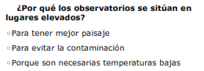
____________________________________________
________________________________________________________________________

EJERCITACIÓN:
Ilustro el animal o cosa que muestran los textos personificados.

Cuando el sol tiene frío, se cubre con las nubes"
"Cómo sonreía la rosa en la mañana"
"La roca gruñe a lo lejos"
"Todos los animales de la selva salieron con megáfono en mano pidiendo ayuda"
"El grillo tocaba su violín que hacía juego con su rojo corbatín"
"La rana bailaba sobre la piedra, zapateando al ritmo de las maracas"

EVALUACIÓN:
Coloco un texto imaginando personificar una media, un zapato y un balón.

BIBLIOGRAFIA-WEBGRAFIA
Proyecto se 2º. Internet Web

GUIA UNICA EDUCACION FISICA I PERIODO loteria integrando temas de inglés 2º. Recorto los cartones y los pego a una cartulina, luego
Aprendo colors, numbers and days of the week. Recorto uno de los dos cartones para jugar tapando lo que
el director del juego ordene.Coloco papel contac transparente para tenerlo como material de estudio y de juego.
Corrijo el numero que está mal escrito.
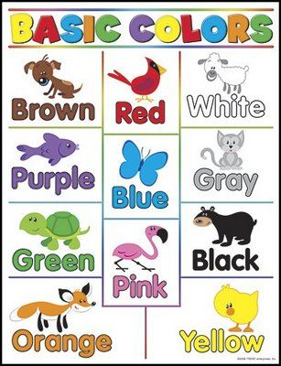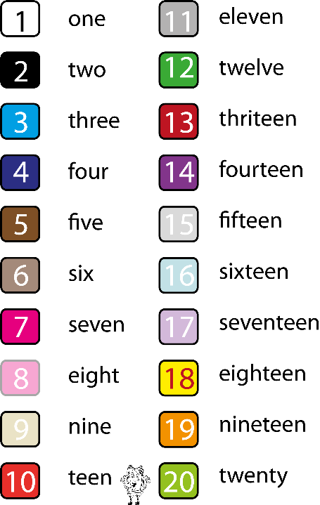

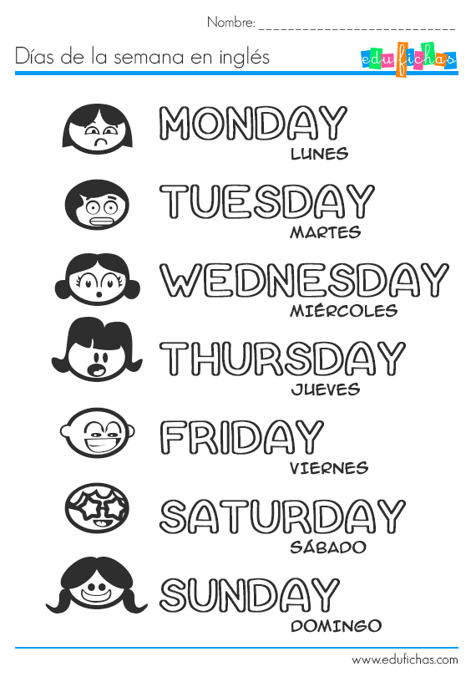
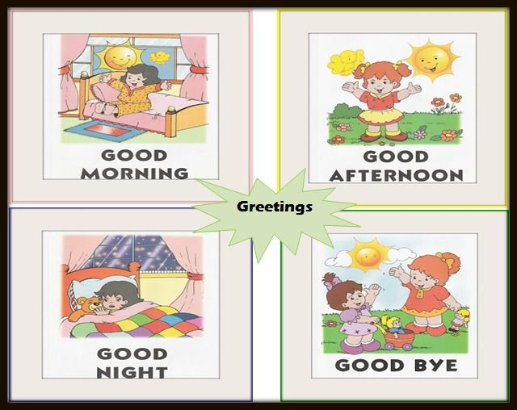
Aprendo la canción de “lateralidad” o el marinero viendo video enviado y obtendrás otra calificación, coordinando lo que canta con el movimiento .

